Montesilvano (Pescara) - ABRUZZO



 *Serena Majestic 4\**

16 – 30 LUGLIO 2023

### (15 GIORNI – 14 NOTTI)

## QUOTA INDIVIDUALE € 1.355

*SUPPLEMENTO CAMERA DOPPIA USO SINGOLA Euro 515,00*

*Iscrizione con il versamento dell’acconto di Euro 420,00*

*Saldo Entro il 16 GIUGNO 2023*

*Organizzazione Tecnica i Viaggi Di Job – Milano*

**Sede di Novara- Via dei Caccia 7/B - Tel. 0321/6751054-6751042 fax 0321-6751041**[**etsi@cislnovara.it**](mailto:etsi@cislnovara.it)

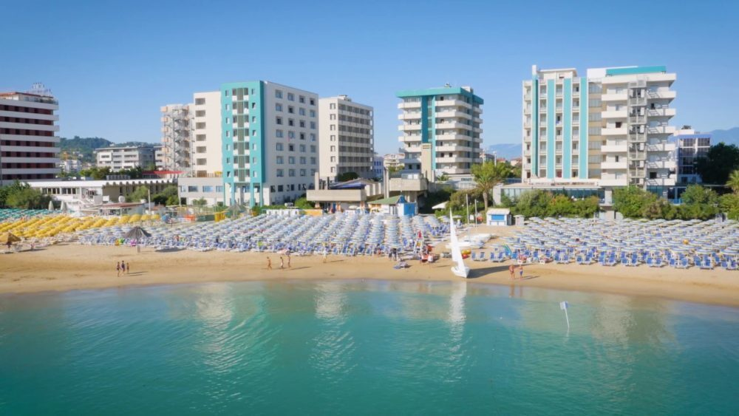Il Serena Majestic è un hotel villaggio 4 stelle che sorge direttamente sulla spiaggia, a 1 km dal centro di Montesilvano e a 7 km da Pescara, in una regione ricca di borghi, storici parchi nazionali e moltissimi aree protette. E' inoltre al centro di una ricca area commerciale: a 500 metri il centro d'intrattenimento Porto Allegro e lo Space Cinema aperto fino a notte, a soli 7 km il meglio dello shopping nel centro di Pescara e nel raggio di 15 km un Outlet Village e 4 grandi parchi commerciali con 2 cinema multisala. L'offerta del Serena Majestic è pensata per soddisfare le esigenze, i desideri ed il bisogno di divertimento e relax di adulti e bambini. Dispone di 200 camere in hotel e di 280 appartamenti in formula residence. Nel 2011 tutte le camere d’hotel sono state rinnovate, alcune integralmente ristrutturate e 200 appartamenti completamente ristrutturati. La spiaggia privata, con ombrelloni assegnati, è attrezzata con windsurf, vela, canoa, pedalò e beach volley. Numerosi e di qualità i servizi, e dotazioni, offerti: grande piscina d'acqua dolce di 25 x 12mt (profondità da 120 a 310 cm) con trampolini da 1 e 3mt; grande piscina d'acqua dolce di 22 x 10mt (profondità da 10 a 250cm) con acquascivoli; piscina junior, d'acqua dolce (profondità 70cm) riservata ai bambini iscritti al serenino; parco bimbi recintato con grandi giochi gonfiabili; 2 sale ristorante con ristorazione a buffet, ricca, varia e di qualità. Per chi ama praticare sport, oltre la palestra-area fitness con istruttore ed attrezzata per spinning, step, aerobica, training a corpo libero, sono a disposizione: un campo polivalente basket/pallavolo, un campo da calcetto in erba sintetica, due campi da tennis con illuminazione notturna (38mt x 18mt), campi bocce in erba sintetica con illuminazione notturna fornito di kit bocce, tiro con l’arco (distanza max 15 metri), beach volley, ping pong, dive center. Ed ancora, bar, boutique, negozi, supermercato, emporio con giornali, prodotti tipici, tabacchi, bancomat, internet point, sala TV, anfiteatro, dancing e discoteca, parcheggio recintato a pagamento e parcheggi gratuiti non costuditi. Connessione Wi-Fi gratuita è disponibile in alcune aree comuni. Studio medico (a pagamento) aperto in alcune ore della giornata. A disposizione presso il ricevimento il servizio di consegna gratuito di medicinali ed altri prodotti acquistabili in farmacia.

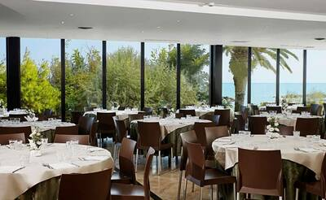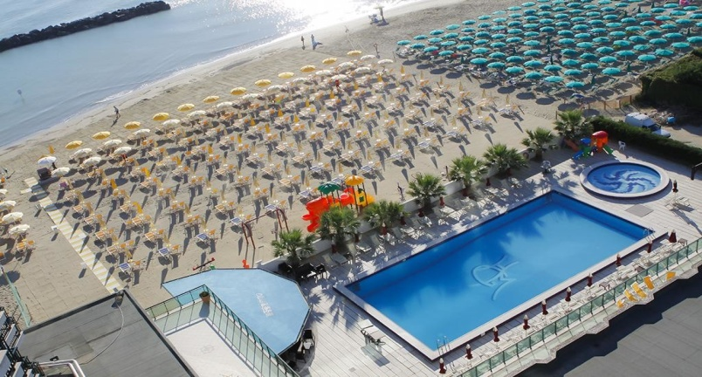

LE QUOTE COMPRENDONO: viaggio in bus GT (calcolato sulla base di minimo 40 partecipanti paganti); franchigia bagaglio (1 nella stiva del pullman + 1 a mano da portare a bordo); sistemazione in camere doppie “classic” con servizi privati; trattamento di pensione completa (pasti con servizio a buffet) ; bevande ai pasti (acqua e vino alla spina in caraffa); attività di animazione ed intrattenimento; spettacoli serali; servizio spiaggia (1 ombrellone, 1 sdraio e 1 lettino per camera a partire dalla quarta fila); tessera club; assicurazione medico e bagaglio compresa pandemia.

LE QUOTE NON COMPRENDONO: tassa di soggiorno (a discrezione del comune e da pagare direttamente in loco); assicurazione facoltativa annullamento da stipulare al momento della prenotazione costo in doppia euro 50.00 a persona in singola Euro 65.00 mance, extra di carattere personale e tutto quanto non indicato nella voce “la quota comprende”.

Tabella riduzioni 3° e 4 ° letto:



-795 -685 -390 -290 -95